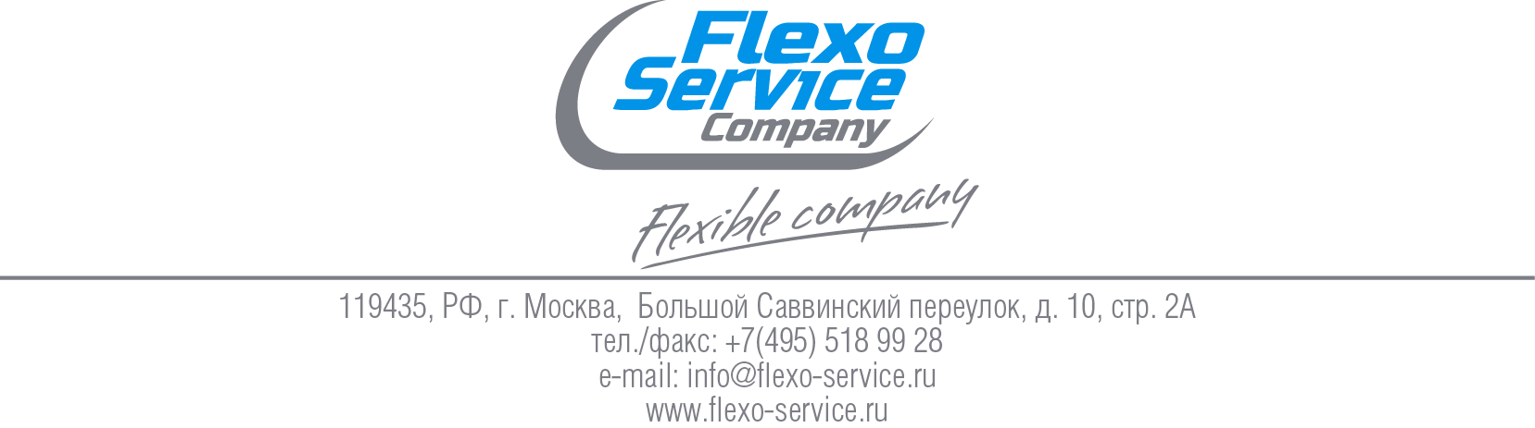

Акт испытания № 15

Испытания проведены 07.11.2018г. фирмой ООО «Флексо Сервис Компани».

Цель испытаний:
Оценить возможность и эффективность использования чистящих средств Mongoose.

При тестировании двухкомпонентного лака с «sandy touch» эффектом забились ячейки у двух анилоксов с линиатурой 100лин/см. Попытки отмыть их нейтральной ежедневной смывкой Фейл-11 не привели к должному эффекту, было принято решение опробовать смывку для глубокой очистки Mongoose F-1.

Испытания
Перед началом испытания был выкатана плашка на «грязном» анилоксе, для визуальной оценки и аппаратных замеров изменения плотности краски до и после отмывки анилоксового вала. На отпечатанном срезе визуально фиксировались зоны разводов и пятен в местах выноса краски забитыми ячейками анилокса.
Испытания смывки проводились в ванной для формных и анилоксовых гильз. На анилоксовый вал вручную (в резиновых перчатках) наносилось около 50 мгм средства. Затем с помощью меланиновой губки, круговыми движениями моющее средство «втиралось» в ячейки анилокса. Для достижения лучшего эффекта представителем фирмы поставщика было рекомендовано завернуть вал в стрейч пленку и оставить в таком виде на час.
Через час, предварительно перекрыв сливное отверстие ванной, с помощью губки и воды с вала смывалась эмульсия из чистящего раствора и растворенной краски. Грязная эмульсия с помощью нейтрализатора в соотношении 1/1 преобразовывалась в PH-нейтральный раствор, с целью возможности дальнейшей утилизации в системе канализации.
После протирки анилоксового вала сухой ветошью степень очистки ячейки визуально можно было оценить по отсутствию разводов и пятен на анилоксе.
Прогон плашки на печатной машине на отмытом анилоксе, также показал отсутствие разводов на срезе и равномерную укрывистость краски по всей плашке.

Рекомендации по использованию средства Mongoose F-1
- Производить работы со средством строго в рабочей спецодежде и в резиновых перчатках. Не допускать случаев попадания средства на открытые участки кожи и в глаза, срочно промыть водой в случае попадания.
- Не допускается наносить средство на анилокс, имеющий механические повреждения и сколы. При работе не допускать попадания средства в торцевые части анилоксового вала.
- Рекомендуется использовать средство не чаще одного раза в месяц.
- Наносить средство с помощью меланиновой губки.
- Обязательно нейтрализовать грязный раствор с помощью нейтрализатора после смывки анилокса. Соотношение раствора к нейтрализатору 1/1.

Вывод
По результатам проведенных испытаний средство глубокой очистки Mongoose F-1 зарекомендовало себя хорошо. В случаях возникновения необходимости срочной отмывки анилоксового вала, считаю необходимым иметь в наличие данное средство. Однако во избежание вспучивания и разрушения керамопокрытия анилоксовых валов выдавать и использовать средство строго с разрешения технолога производства и с соблюдением соответствующих рекомендаций.
Так как в рамках испытаний не было проведено полноценного тестирования средства Mongoose F-3 в качестве замены, как более эффективное, средству Фейл-11 предлагаю взять пробную партию и испытать в текущем производстве.

Мастер-технолог участка печати
ООО «Флексо Сервис Компани» Кокорев О.В.

